Week 1: “Kick off, plan van aanpak”
Zeer uitgebreide planning, met problemen die ik ga omschrijven die ik ga aanpakken.
Gedetailleerde beschrijving over gebruik product: Het product is bedoeld om muizen in de val te lokken die door middel van iets worden aangetrokken en dan in de val gaan lopen en dat de muis niet beschadigd raakt, dat is in het kort waar de opdracht omdraait.
Het product kan ook worden gediend als lokker van andere dieren of insecten. Want je kan ook een product ontwerpen dat niet allen voor muizen is maar ook voor andere dieren of insecten.
Gerbuikersscenario: Het is bedoeling als je het vermoeden hebt of je hebt een dier gezien of je voor de zekerheid dat het dier dat eigenlijk niet thuishoort zo snel mogelijk de deur uit wil hebben. Je plaatst het product in een hoek waar je het vermoeden hebt of waar het handig lijkt dus in de keuken bijvoorbeeld of bij de eettafel, het maakt niet zoveel uit waar je het plaatst, maar zorg ervoor dat het niet in de weg staat want je wilt er niet zelf inspringen. Je zet het product op scherp zodat er contact is met het product het product gelijk reageert zodat u het diertje uit huis is.
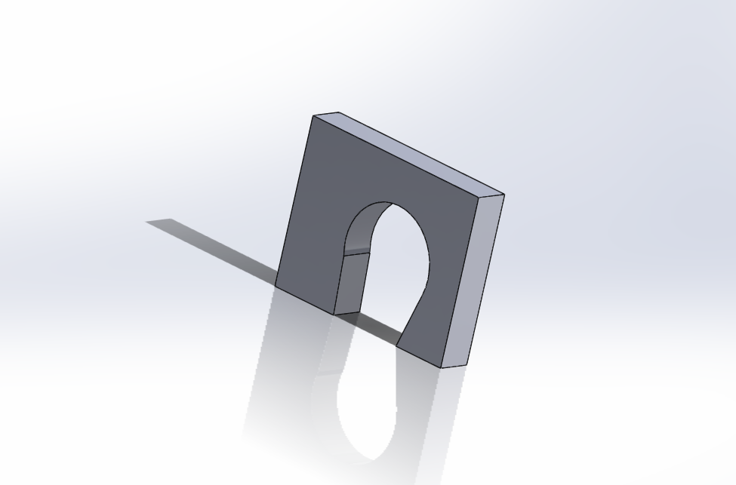
Muisje ruikt kaas en gaat erop af. Hij gaat door de opening heen hij zit gevangen
kaas

Eisen van product (smart):
- Acceptabel, want is de productie en de prijs acceptabel en is het een acceptabel product dat het wel verkocht wordt.
- Specifiek, want we gaan iets maken en produceren om een muis of iets anders te vangen doormiddel van een zo goedkoop en meest in gebruik product.

Week 1: kick off
Ik ga een plan van aanpak maken hoe ik het project wil gaan doen. Als ik me aan het plan van aanpak houd dan komt er samen met Sven een mooi eindresultaat uit.
Week 2: gebruikersscenario
We gaan kijken hoe we het product optimaal kunnen gaan gebruiken dat het uiterste uit een product word gehaald. We gaan uitpluizen wat de muizenval gedurende de tijd dat je hem in bezit hebt gaat gebeuren, krijg je een beter van de eigenschappen waar die muizenval aan moet voldoen.
Week 3: PVE
Wat is het plan van eisen? Dat is dat er eisen aan je product moeten worden gesteld en waar je aan moet voldoen.In deze week ga je het geen je vraagt van je muizenval tijdens het gebruik, vangen in een pakket van eisen
Week 4: ideefase
In de week gaan we verschillende ideeën verzinnen die we kunnen gaan gebruiken om een muizenval te maken die geschikt is voor jouw wensen.
Week 5: tussenpresentatie
We gaan deze week een presentatie houden over ons concept van onze muizenval.
Week 6: model proof of concept bouwen
We gaan deze week een werkend spuugmodel maken om te kijken of de muizenval die we misschien wel willen wel gaat lukken. Is dat gelukt, dan gaan we het we het concept verder uitwerken voor een optimaal eindresultaat.
Week 7 en 8: prototype
We gaan deze week de muizenval daadwerkelijk maken. We zorgen voor plannen die worden door gegeven zodat we alle beschikbare machines en hulpmiddelen kunnen gaan gebruiken.
Week 9: toetsweek
Nou heel veel zin?!
Week 10: presentatie
We gaan in deze les de muizenval presenteren
Hier onder heb de globale planning van het project. Je kan dan globaal zien wat we gaan doen per week
Projectweek | Weeknr. | Wat?
Week 1 | 46 | Kick off, plan van aanpak
Week 2 | 47 | Gerbuikersscenario
Week 3 | 48 | PVE
Week 4 | 49 | Ideefase
Week 5 | 50 | Tussenpresentatie
Week 6 | 51 | Model/ proof of concept bouwen
Week 7 | 52 | Kerstvakantie
Week 8 | 1 | Kerstvakantie
Week 7 | 2 | Prototypebouw
Week 8 | 3 | Prototypebouw
Week 9 | 4 | Toetsweek
Week 10 | 5 | Presentatie

